Полноприводный автомобиль-самосвал МАЗ-651428
(Евро-5) с задней разгрузкой платформы
для работы в тяжелых дорожных условиях
Предназначен для перевозки различных сыпучих строительных грузов
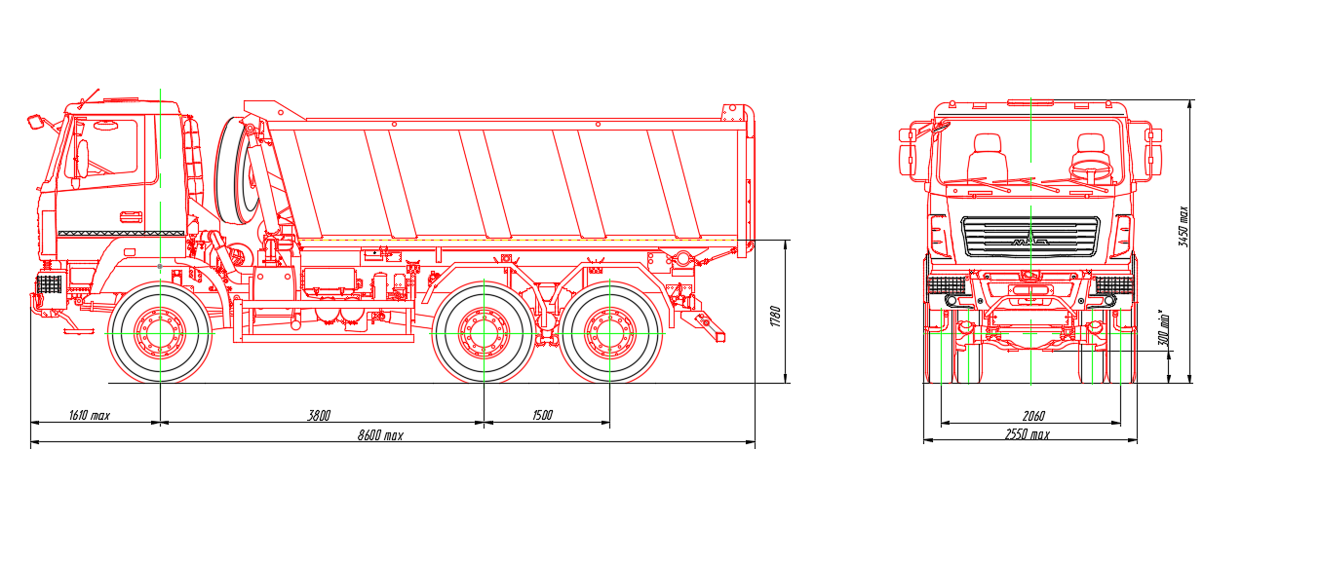
Техническая характеристика
Комплектации: 651428-520-000 (700) - КП ZF 16S2525TO, платформа овального типа
651428-522-000 (700) - КП ZF 16S2525TO, платформа прямоугольного типа
651428-523-000 - КП ZF 16S2525TO, платформа прямоугольного типа с термоизоляцией основания
651428-570-000 (700) - КП FG 12JSDX240TA, платформа овального типа
651428-572-000 (700) - КП FG 12JSDX240TA, платформа прямоугольного типа
651428-573-000 - КП FG 12JSDX240TA, платформа прямоугольного типа с термоизоляцией основания

Колесная формула автомобиля | 6х6
Категория автомобиля | N₃G
База автомобиля, мм | 3800+1500
Полная масса, кг | 42000 |  | 42000
Распределение полной массы  - на переднюю ось (передний ведущий мост), кг  - на тележку ведущих мостов, кг | 9200  32800 |  | 9200  32800
Масса снаряженного автомобиля (без доп. оборудования), кг | 16100 |  | 15500
Грузоподъемность, кг | 25900 |  | 26500
Двигатель (модель, экология) / мощность, кВт | WP12.430, Экологического класса 5 / 316
Коробка передач (модель), число передач, вперед | ZF 16S2525TO,16; Fast Gear 12JSDX240TA,12
Сцепление (модель) | MFZ-430
Коробка отбора мощности (модель) | С КП ZF 16S2525TO: - NH/4с;  С КП FG 12JSDX240TA: - QH 50
Раздаточная коробка | Двухскоростные ZF VG2000/300 и Zhuzhou Gear ZQC-69C, с блокируемым дифференциалом и постоянным приводом переднего моста.
Мосты | Производства ОАО «МАЗ»
- передний | С неблокируемым межколесным дифференциалом.
- средний и задний | С блокируемым межосевым и блокируемыми межколесными дифференциалами.
Передаточное отношение мостов (U₀) | 5,71 (передний мост)  5,77 (задние мосты)
Максимальная скорость автомобиля (с ограничителем скорости) км/ч | 85
Рама | С лонжеронами и С-образным усилителем постоянного сечения, с усиленными буксирными вилками
Подвеска - передняя  - задняя | Рессорная  Рессорно-балансирная
Колеса  Размерность шин | Дисковые
Колеса  Размерность шин | 12.00 R24  (двухскатная ошиновка)
Платформа (тип)  Объем платформы | С задней разгрузкой и задним бортом:
Платформа (тип)  Объем платформы | Прямоугольного типа с задним бортом, 16.5 м³ | Овального типа с задним бортом,19 м³
Топливный бак (объем), л | 500
Кабина, тип | «Короткая с низкой крышей» 6418 двухместная, подрессоренная (пружинная подвеска)
Тормозная система | с АБС /ПБС
Дополнительное оборудование автомобиля (определяется заказом): комплект ЗИП (дополнительный), независимый воздушный отопитель кабины, передние противотуманные фары, CD+USB-магнитола, одно откидное спальное место в кабине, кондиционер, круиз контроль, центральный замок, подлокотники сидений, спидометр (взамен тахографа цифрового), электропривод регулировки зеркал заднего вида, тент.
Не устанавливается по заказу (если оговорено в контракте): независимый жидкостной подогреватель двигателя.

